

**Gestão de Projeto de Software 2019/2020**

**SmartParking**

**D2.1.1 - Especificação de Requisitos de Software**

**Autores**

* Ana Filipa Costa Farinha Alves <[analves07@gmail.com](mailto:analves07@gmail.com)>
* Carolina Carmo Abrantes Lopes da Rosa <[carolinalopesrosa@gmail.com](mailto:carolinalopesrosa@gmail.com)>
* Diogo Santos Castelo Branco <[diogoscb7@gmail.com](mailto:diogoscb7@gmail.com)>
* João Pedro Aleixo e Jesus Pereira <[jaleixo1993@gmail.com](mailto:jaleixo1993@gmail.com)>
* Tiago João Cuevas Alves <[tiagoalves0088@gmail.com](mailto:tiagoalves0088@gmail.com)>

**Estado**

* Publicado

**Versões Principais**

* v0.1, 25/10/2019, Ana Farinha Alves, tradução e inicialização do documento.
* v0.2, 01/11/2019, Ana Farinha Alves, traduções de pequenos trechos de texto, pequenas introduções em capítulos, 2. Diagrama de Casos de Uso, 2.1. Casos de Uso (CU-0.9), 6. Mockups (Mk-09), 5. Requisitos Não Funcionais.
* v0.3,01/11/2019, Carolina Rosa, 2.1. Casos de Uso (CU-06, CU-07, CU-08), 6.Mockups (Mk-06, 07, 08).
* v0.4, 04/11/2019, Tiago Alves, 2.1. Casos de Uso (CU-01,CU-02).
* v0.5, 08/11/2019, Diogo Branco, Casos de Uso, Requisitos Funcionais e Mockups.
* v0.6, 08/11/2019, Ana Farinha Alves, Requisitos Funcionais, Mockups e Revisão.
* v0.7, 09/11/2019, Carolina Rosa, Ligeiras alterações e revisão.
* v0.8, 09/11/2019, Ana Farinha Alves, Finalização.
* v0.9,15/11/2019, Ana Farinha Alves, Inicialização de alterações decorrentes de inspeção ao documento realizada a 14/11/2019.
* v0.10 16/11/2019, Ana Farinha Alves, finalização de alterações.
* v0.11 16/11/2019,Carolina Rosa, Revisão final

**Versões Publicadas**

* v 1.0, 22/11/2019

**Índice**

1. Introdução

1.1. Propósito

1.2. Âmbito

1.3. Descrição Geral do Sistema

1.4. Referências

2. Diagrama de Casos de Uso

3. Casos de Uso

CU-01: Efetuar Registo

CU-02: Consultar Pedidos de Condutor

CU-03: Aprovar Pedido

CU-04: Consultar Informação

CU-05: Consultar Estatísticas

CU-06: Adicionar Condutor

CU-07: Remover Dados

CU-08: Editar Dados

CU-09: Efetuar Autenticação

4. Requisitos Funcionais

RF-1: Registo

RF-2: Atualização dos Pedidos Aprovados

RF-3: Ordenar Informação

RF-4: Lugares Disponíveis

RF-5: Dados Estatísticos

RF-6: Comunicação entre Administrador e Condutor

RF-7: Apresentação de dados nas tabelas do Administrador

5. Requisitos Não Funcionais

RNF-1: Usabilidade

RNF-2: Segurança

6. Mockups

MK-1: Efetuar Registo

MK-2: Para Administrador: Consultar Pedidos, Aprovar Pedidos e Rejeitar Pedidos

MK-3: Para Administrador: Consultar Informação, Remover Dados e Editar Dados

MK-4: Para Administrador: Adicionar Condutor

MK-5: Exemplo de mensagens apresentadas pelo sistema

MK-6: Para Administrador: Consultar Estatísticas

### 

### 1. Introdução

A Especificação de Requisitos de Software (*Software Requirements Specification,* SRS) é um documento desenvolvido com a finalidade de descrever todo o comportamento que é exigido ao software. Assim, todas as decisões, funcionalidades, requisitos, casos de uso e diagramas que influenciam posteriormente a fase de desenvolvimento do projeto irão ser planeadas, discutidas e descritas na sua totalidade neste documento.

#### 1.1. Propósito

O presente documento pretende servir de guia aos programadores e engenheiros responsáveis pela engenharia do projeto SmartParking. Desta forma, tem como principal objetivo, fornecer informações sobre o desenho, desenvolvimento e teste do software envolvido.

#### 

#### **1.2. Âmbito**

Aqui explanam-se as funcionalidades do SmartParking. Aborda o diagrama de casos de uso do sistema, os casos de uso, com os respetivos mockups e alguns caminhos alternativos possíveis, os requisitos funcionais e não funcionais que, conjuntamente, formam uma descrição completa deste projeto.

#### 1.3. Descrição Geral do Sistema

A SmartParking pretende agilizar uma situação do dia-a-dia dos gestores de empresas com parqueamento privado, através da atribuição de lugares a condutores previamente identificados. A funcionalidade definida possibilita uma maior organização do espaço de estacionamento, contribuindo para um bom funcionamento e utilização do espaço, melhorando a experiência dos seus utilizadores e da manutenção transparente que é disponibilizada.

É fornecido um produto a um administrador de parque já com os parques que lhe estão associados, assim como os lugares que esse parque tem disponíveis.

A solução proposta permite ao administrador perceber quais as viaturas são permitidas no acesso ao estacionamento, qual o lugar em que o cliente pode estacionar, o nome do proprietário da(s) viatura(s) e a matrícula(s) associada(s) e, através deste sistema, impedir a livre entrada no local de estacionamento e consultar estatísticas. A utilização de uma cancela com um leitor de matrículas à entrada do parque (apenas simulada neste projeto) permite filtrar e saber quais os condutores que entram e saem do parque de estacionamento e as horas a que o fazem.

#### 1.4. Referências

Os documentos relacionados com o SRS podem ser consultados através das seguintes hiperligações:

* [D1.1.1 - Visão e Âmbito](https://docs.google.com/document/d/e/2PACX-1vRy2QV2rMKeCo-KX-ThAt9sxHv4qZ3XWRLrdS_OWjuF7spACZXko0QmRgljlr-LOF-MbnQKBkcSzj-k/pub)  (V&S).
* [D1.2.1 - Plano de Desenvolvimento de Software](https://docs.google.com/document/d/e/2PACX-1vTSzInmvD8MjkHpl53Yvk_afFT4s7cIMvyuf4vmEBaTSl9NPJy6ek8JYZ-lALH7XzeXFKMPHSz-WqOO/pub) (SRS).
* [D2.1.2 - Plano de Risco](https://docs.google.com/document/d/1uvxkOAbjpW1YEQa10-xUYV1VIPe0SiMNnSXgDzscJoc/edit) (RP).
* [D1.2.2 - Plano de Controlo da Qualidade](https://docs.google.com/document/d/1YJsxDa1H-CKgLPEhZHoFGhDBBHZVt2D0I889wSi5LsU/edit) (QAP).
* [D2.1.3 - Plano de Testes de Aceitação](https://docs.google.com/document/d/1KEE1ysQHofUMPwZb8b12_vYNLEN5p-1DgdQMUOm4Rrc/edit) (ATP).

### 2. Diagrama de Casos de Uso

Para simplificar o desenvolvimento do trabalho, foi discutido e elaborado o diagrama de casos de uso abaixo apresentado, utilizando a ferramenta *StarUML 2.8.1*.

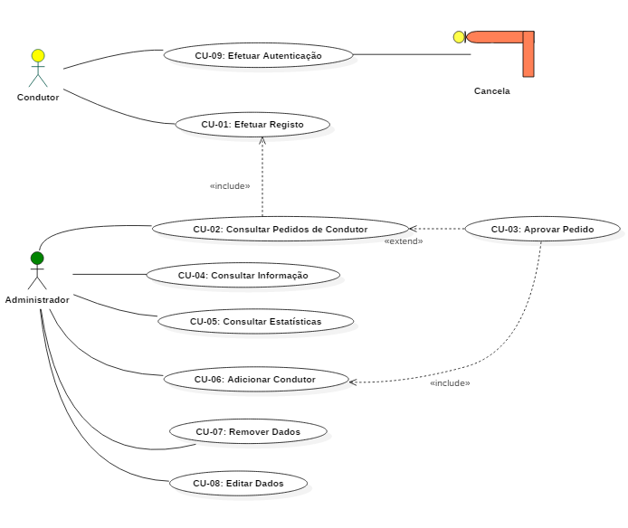

*Figura 1 - Diagrama de casos de uso do projeto SmartParking.*

### 3. Casos de Uso

Nesta secção constam os casos de uso do sistema previstos conforme se encontram no Diagrama de Casos de Uso.

|  |  |
| --- | --- |
| **Nome** | CU-01: Efetuar Registo |
| Sumário | O condutor efetua registo na página para criar a sua conta de utilizador. |
| Análise Racional | Para o condutor ter acesso ao parque e a um lugar pré-definido, terá de possuir uma conta registada no sistema. |
| Utilizadores | Condutor. |
| Pré-Condições | Condutor deve ter acesso à página Web para efetuar o registo. |
| Fluxo de Eventos | 1. Condutor preenche formulário com os seguintes parâmetros:    * Matrícula da sua viatura.    * Nome de utilizador.    * Email de contacto.    * Parque pretendido. 2. Condutor pressiona botão “*Submeter”.* 3. O sistema envia o pedido de registo para o Administrador (outro caso de uso). 4. O sistema envia mensagem de informação em pop-up (Estado de pedido: Pendente). |
| Fluxo de Eventos Alternativos | 1.1. Matrícula já existe.  1.1.1. Sistema apresenta mensagem de informação.  1.1.2. Caso de uso regressa a 1. |
| Pós-Condições | Os dados de registo do novo condutor são enviados para o sistema. |

|  |  |
| --- | --- |
| **Nome** | **CU-02: Consultar Pedidos** de Condutor |
| Sumário | O Administrador consulta pedidos do condutor para atribuição de lugar após o Condutor ter efetuado registo no sistema. |
| Análise Racional | Este caso de uso permite ao administrador analisar os pedidos realizados pelos condutores e após essa análise, aceitar ou rejeitar os mesmos pedidos. |
| Utilizadores | Administrador. |
| Pré-Condições | Não aplicável. |
| Fluxo de Eventos | 1. O administrador acede ao separador de Pedidos. 2. Administrador verifica a existência de pedidos. 3. Administrador analisa os pedidos realizados por cada condutor   tendo em conta as informações disponibilizadas:   * Condutor. * Data de pedido. * Estado do pedido. * Lugares. * ID’s disponíveis. |
| Fluxo de Eventos Alternativos | 2.1. Não existem pedidos realizados.  2.1.1. É apresentada tabela vazia.  3.1. Pedido apresenta estado “Pendente”.  3.1.1. Lugar é apresentado vazio. |
| Pós-Condições | Não aplicável. |

|  |  |
| --- | --- |
| **Nome** | CU-03: Aprovar Pedido |
| Sumário | O Administrador aprova ou rejeita o pedido proveniente do condutor. |
| Análise Racional | Este caso de uso inclui uma análise cuidada por parte do administrador, tendo em conta o estado dos lugares disponíveis. |
| Utilizadores | Administrador. |
| Pré-Condições | Existe pelo menos um pedido efetuado por condutor.  Administrador consulta pedidos de registo de Condutor para atribuição de lugares. |
| Fluxo de Eventos | 1. O Administrador acede ao separador de Pedidos.. 2. O Administrador consulta os lugares disponíveis. 3. O Administrador aceita o pedido efetuado por cada Condutor. 4. O sistema insere os dados do condutor na base de dados do parque. 5. O sistema aguarda a confirmação do lugar de estacionamento que vai ser associado ao utilizador noutro caso de uso. |
| Fluxo de Eventos Alternativo | 3.1. O administrador rejeita o pedido.  3.1.1. O sistema envia um email ao utilizador sobre o resultado do pedido. |
| Pós-Condições | É comunicado ao utilizador o resultado do seu pedido. |

|  |  |
| --- | --- |
| **Nome** | CU-04: Consultar Informação |
| Sumário | Permite ao administrador consultar informação condutores que já estacionaram nos parques que lhe estão adstritos. |
| Análise Racional | Este caso de uso permite ao administrador pesquisar informação sobre as reservas efetuadas no parque e os seus condutores. |
| Utilizadores | Administrador. |
| Pré-Condições | Não aplicável. |
| Fluxo de Eventos | 1. O Administrador acede ao separador Condutores. 2. O Administrador seleciona o parque pretendido. 3. O sistema apresenta a tabela com informação sobre:    * ID do parque.    * ID do condutor.    * Nome do condutor.    * Matrícula da sua viatura.    * ID do lugar.    * Data de entrada (última data de entrada).    * Data de saída (última data de saída). |
| Fluxo de Eventos Alternativos | 2.1. Administrador seleciona matrícula pretendida.  2.1.1 Continua em 3. |
| Pós-Condições | Sistema apresenta tabela resultante. |

|  |  |
| --- | --- |
| **Nome** | CU-05: Consultar Estatísticas |
| Sumário | Permite ao administrador consultar estatísticas do parque. |
| Análise Racional | Este caso de uso permite ao administrador visualizar estatísticas sobre a utilização do parque. |
| Utilizadores | Administrador. |
| Pré-Condições | Não aplicável. |
| Fluxo de Eventos | 1. O Administrador acede ao separador das Estatísticas. 2. O Administrador escolhe o parque que pretende consultar através do ID do parque. 3. O sistema apresenta as estatísticas disponíveis para esse parque:    * Quantidade de lugares existentes no parque escolhido.    * Lugares vagos no instante da consulta.    * Lugares ocupados no instante da consulta. 4. Administrador seleciona data e período horário.    * O sistema apresenta a taxa de ocupação para a data e horas mencionadas em 4. |
| Fluxo de Eventos alternativo | 4.1. Não existem dados para apresentar para o período selecionado  4.1.1. Taxa de ocupação surge com campo vazio. |
| Pós-Condições | Sistema apresenta dados. |

|  |  |
| --- | --- |
| **Nome** | CU-06: Adicionar Condutor |
| Sumário | Permite ao administrador inserir os dados de um novo utilizador. |
| Análise Racional | Este caso de uso permite ao administrador inserir os dados manualmente de um novo condutor. |
| Utilizadores | Administrador. |
| Pré-Condições | Existe pedido efetuado por condutor registado. |
| Fluxo de Eventos | 1. O Administrador seleciona o parque de estacionamento pretendido. 2. O Administrador adiciona uma nova linha na tabela, através da seleção do ícone com forma de um “+”. 3. O sistema apresenta a nova linha com os campos por preencher. 4. O Administrador insere os dados referentes ao utilizador.    * Nome.    * Matrícula.    * Lugar de estacionamento. 5. O sistema valida os dados inseridos. |
| Fluxo de Eventos Alternativos | Não aplicável. |
| Pós-Condições | Registar as informações inseridas na base de dados do sistema. |

|  |  |
| --- | --- |
| **Nome** | CU-07: Remover Dados |
| Sumário | O Administrador pretende remover dados. |
| Análise Racional | O Administrador pretende remover a informação de um determinado Condutor.  Condutor está há um mês ou mais sem entrar no parque e, para que existam lugares para outros, Administrador remove-o.  Existe necessidade de vagar lugares, por isso, Administrador remove o Condutor que estiver há mais tempo sem entrar no parque. |
| Utilizadores | Administrador. |
| Pré-Condições | Condutor enviou pedido explícito, via email, de remoção da base de dados onde indica a sua matrícula ou Condutor está há um mês ou mais sem entrar no parque e, para que existam lugares para outros, Administrador remove-o. |
| Fluxo de Eventos | 1. O Administrador seleciona a matrícula pretendida. 2. O Administrador seleciona a opção de Remover (ícone com forma de um caixote do lixo) no Condutor pretendido. 3. O sistema elimina os dados do sistema. |
| Fluxo de Eventos Alternativos | Não aplicável. |
| Pós-Condições | A base de dados do sistema é atualizada com a remoção dos dados. É enviada mensagem de sucesso. |

|  |  |
| --- | --- |
| **Nome** | CU-08: Editar Dados |
| Sumário | O Administrador pretende modificar dados. |
| Análise Racional | Permite ao Administrador editar os dados de um Condutor registado na base de dados do sistema pois condutor poderá:   * Mudar de viatura e, consequentemente, mudar de matrícula. * Pretender alterar o lugar. |
| Utilizadores | Administrador. |
| Pré-Condições | Existe pedido de mudança de dados enviado por condutor, via email.  Condutor tem de estar registado no sistema. |
| Fluxo de Eventos | 1. O Administrador seleciona o parque de estacionamento pretendido. 2. O Administrador seleciona a opção de editar (ícone com forma de um lápis) no utilizador pretendido. 3. O sistema disponibiliza os campos do utilizador para serem modificados. 4. O Administrador altera os dados que pretende. 5. O sistema valida os dados. 6. O Administrador pressiona botão “Gravar”. |
| Fluxo de Eventos Alternativos | 1.1. O administrador seleciona a matrícula pretendida.  1.1.1. Sistema apresenta tabela com dados do condutor.  1.1.2. Regressa a 2. |
| Pós-Condições | Atualizar a base de dados do sistema com os novos dados. |

### 

|  |  |
| --- | --- |
| **Nome** | CU-09: Efetuar Autenticação |
| Sumário | O condutor efetua autenticação para que possa entrar no espaço reservado. A autenticação é realizada através de um leitor de matrículas na cancela. |
| Análise Racional | Para condutor ter acesso ao parque e ao lugar que lhe é destinado, tem de possuir uma conta ligada ao sistema e a matrícula da sua viatura terá de ser reconhecida pelo sistema. |
| Utilizadores | Condutor. |
| Pré-Condições | Condutor deve estar registado no sistema.  Matrícula do Condutor(utilizador) deve estar registada no sistema. |
| Fluxo de Eventos | 1. Condutor abre Sistema da parte de Cliente em linha de comando. 2. Condutor envia matrícula de condutor para o sistema em formato “*número número - letra letra - número número*” por linha de comandos utilizando o sistema de Cliente criado. 3. Sistema da parte de Servidor recebe matrícula. 4. Sistema reconhece matrícula. 5. Cancela abre. 6. Caso de uso termina. |
| Fluxo de Eventos Alternativos | 4.1. Sistema não reconhece matrícula.  4.1.1. Cancela não abre.  4.1.2. Caso de uso regressa a 1. |
| Pós-Condições | Não aplicável. |

### 4. Requisitos Funcionais

|  |  |
| --- | --- |
| **Nome** | RF-1: Registo |
| Sumário | Condutor pretende entrar no parqueamento e, para isso, tem de preencher um formulário em que os dados inseridos sejam válidos. |
| Análise Racional | O Condutor necessita de uma forma de fazer um pedido para ter acesso a um lugar no parque de estacionamento e o administrador não deve ter de lidar com informação inválida ou já excluída por existir reclamação prévia sobre esse mesmo condutor.  Como tal o sistema deve fazer uma validação quando o condutor submete o registo de Condutor. |
| Requisitos | A aplicação faz *host* de uma página *web* onde existe um formulário com os campos:   * Nome do proprietário do veículo: caracteres A-Z, aceita maiúsculas e minúsculas e tem um tamanho compreendido entre 3 e 40 caracteres. * Matrícula do veículo: deverá ser do tipo “*número número - letra letra - número número*” e ter um tamanho obrigatório de 6 caracteres. Aceita caracteres A-Z, maiúsculas e minúsculas, não aceita espaços. * Email de contacto: deve ser em formato de email (exemplo: [*jmanel123_Coimbra@email.com*](mailto:joana@email.com)). * Parque pretendido: unicamente com os parques onde existam ainda lugares vagos. Apresentado em formato de menu dropdown. Apresentado Id do parque em formato “*Letra-Número”.*   Ao ser submetido, o sistema efetua automaticamente verificação da matrícula.  Caso o utilizador já exista, surge pop-up a avisá-lo e impede-o de criar nova conta utilizando o nome de utilizador ou email repetidos. |
| Referências | CU-01: Efetuar Registo.  Mk-1: Efetuar Registo. |

|  |  |
| --- | --- |
| **Nome** | RF-2: Atualização dos Pedidos Aprovados |
| Sumário | O pedido aprovado é adicionado à tabela dos Condutores. |
| Análise Racional | O Administrador ao aprovar o pedido deve escolher um dos lugares ainda disponíveis. |
| Requisitos | O sistema apresenta os pedidos pendentes.  O Administrador só pode selecionar um Condutor com estado Pendente de cada vez.  Os lugares vagos surgem em menu *dropdown*, em formato de “*Letra-Número”.* |
| Referências | CU-01: Efetuar Registo e CU-04: Consultar Informação.  Mk-1: Efetuar Pedido e Mk-3: Consultar Informação, Adicionar Condutor, Remover Dados e Editar Dados. |

|  |  |
| --- | --- |
| **Nome** | RF-3: Ordenar Informação |
| Sumário | Ordenar a informação da tabela. |
| Análise Racional | Deve ser possível ordenar a informação de acordo com determinadas condições explicitadas pelo Administrador. |
| Requisitos | Na tabela dos Condutores o sistema deve disponibilizar a possibilidade de ordenar a informação conforme a coluna selecionada ou a especificação do valor pretendido:   * Os campos passíveis de serem ordenados são:   + Nome do Condutor.   + Id do lugar atribuído ao Condutor.   + Id do parque.   + Data.   + Estado do pedido (pendente, aceite, rejeitado). * Em caso de campos iniciados por *String*, deve permitir a ordenação alfabética, isto é:   + Nome do Condutor.   + Id do lugar.   + Id do parque. * Em caso de campos com data, deve permitir a ordenação por data. * Em caso do campo indicativo do estado, deve permitir filtrar pelo tipo de estado (pendente, aceite, rejeitado). |
| Referências | CU-04: Consultar Informação.  Mk-3: Consultar Informação, Adicionar Condutor, Remover Dados e Editar Dados. |

|  |  |
| --- | --- |
| **Nome** | RF-4: Lugares Disponíveis |
| Sumário | Os lugares disponíveis devem aparecer em formato de menu *dropdown*. |
| Análise Racional | Apenas está disponível para atribuição os lugares ainda vagos em formato dropdown. Desta forma evita-se a atribuição de um lugar indisponível. |
| Requisitos | Nenhum |
| Referências | CU-06: Adicionar Condutor.  Mk-3: Consultar Informação, Adicionar Utilizador Automático, Remover Dados e Editar Dados. |

|  |  |
| --- | --- |
| **Nome** | RF-5: Dados Estatísticos |
| Sumário | Os dados estatísticos podem ser consultados no separador Estatísticas. |
| Análise Racional | Deve ser possível ao administrador escolher qual o parque a consultar dentro dos que lhe estão disponíveis, através de um menu *dropdown*.  A consulta dos dados estatísticos de cada parque a cargo do Administrador, deve surgir no ecrã de forma sucinta e clara. Os dados disponíveis são:   * Total de lugares do parque. * Total de lugares vagos no instante da consulta para o parque selecionado. * Taxa de ocupação no instante de consulta para o parque escolhido. * Selecionar data em menu *dropdown* (formato *dd-mm-aaaa*) e, para essa:   + Período de horas disponível, também em menu dropdown: *hh:mm* a *hh:mm,* em intervalos de 1 hora.   + Após esta seleção, surge a taxa de ocupação para o período solicitado. |
| Requisitos | Nenhum |
| Referências | CU-05: Consultar Estatísticas.  Mk-6: Consultar Estatísticas. |

|  |  |
| --- | --- |
| **Nome** | RF-6: Comunicação entre Administrador e Condutor |
| Sumário | Comunicar o resultado do pedido efetuado e o seu lugar de estacionamento atribuído ao utilizador. |
| Análise Racional | Após o Condutor efetuar o seu pedido com sucesso (i.e., os dados são todos válidos e a matrícula ainda não existe em sistema, *vide “*RF1 Efetuar o pedido”), necessita de aguardar pela confirmação do Administrador do parque de estacionamento informando se o seu pedido foi aprovado ou rejeitado.  Caso seja aprovado, o administrador envia um email para o Condutor com o lugar alocado. |
| Requisitos | Deve existir pelo menos um pedido de registo de Condutor. |
| Referências | CU-06: Adicionar Condutor e CU-01: Efetuar Pedido. |

|  |  |
| --- | --- |
| **Nome** | RF-7: Apresentação de dados nas tabelas do Administrador |
| Sumário | Os dados apresentados ao Administrador do parque devem estar coerentes, independentemente do separador que se está a consultar. |
| Análise Racional | Consoante o separador consultado, também os dados disponíveis vão variando. Contudo, deve-se manter a homogeneidade no layout apresentado. |
| Requisitos | * Id do parque: formato “*letra-número”*, com letra maiúscula (letra P). * Id do lugar: formato “*letra-número*”, com letra maiúscula (letra L). * Id do pedido: formato “*letra-número*”, com letra maiúscula (letra C). * Email do Condutor: formato de email. * Nome de Condutor: caracteres A-Z, aceita maiúsculas e minúsculas, sem espaços nem acentos, com tamanho compreendido entre 3 e 40 caracteres (conforme submetido pelo Condutor).. * Matrícula do Condutor: formato “*número número - letra letra - número número*” e ter um tamanho obrigatório de 6 caracteres, com letras maiúsculas. * Datas do pedido de registo e de datas de última entrada e saída do parque: formato “dd-mm-aaaa”. * Estado do pedido: apenas são permitidos três estados   + Pendente.   + Aceite.   + Rejeitado. |
| Referências | CU-06: Adicionar Condutor e CU-01: Efetuar Pedido. |

### 5. Requisitos Não Funcionais

Os requisitos não funcionais demonstram qualidade acerca dos serviços ou funções disponibilizadas pelo sistema. Vão surgindo conforme a necessidade dos utilizadores, podendo estar relacionados com uma série de fatores. Caso ocorra uma falha do não atendimento de um requisito não funcional, o sistema pode tornar-se ineficaz.

Os requisitos não funcionais para este projeto são os seguintes:

|  |  |
| --- | --- |
| **Nome** | RNF-1: Usabilidade |
| Sumário | *Layout* simples e intuitivo |
| Análise Racional | * Os Condutores são pessoas com conhecimento muito diversificado em novas tecnologias, variando entre especialista a novato. * O Administrador terá de administrar uma base de dados, que recebe vários tipos de dados, provenientes de vários locais. |
| Requisito | O utilizador deve conseguir identificar o modo de proceder assim que acede à página de forma rápida. |
| Referência | [QAP - capítulo 7](https://docs.google.com/document/d/1YJsxDa1H-CKgLPEhZHoFGhDBBHZVt2D0I889wSi5LsU/edit). |

|  |  |
| --- | --- |
| **Nome** | RNF-2: Segurança |
| Sumário | A aplicação abrange processamento de dados pessoais de utilizadores. |
| Análise Racional | Uma vez que o sistema necessita de processar dados pessoais dos utilizadores, tais como:   * Nome. * Matrícula. * Email.   A utilização deste requisito não funcional torna-se de grande importância |
| Requisito | Os campos do Condutor:   * Nome. * Matrícula. * Email.   Só poderão estar acessíveis ao Administrador, para que os dados estejam convenientemente protegidos. |
| Referência | [QAP - 7](https://docs.google.com/document/d/1YJsxDa1H-CKgLPEhZHoFGhDBBHZVt2D0I889wSi5LsU/edit), [V&S - 2.2](https://docs.google.com/document/d/1DN64d8sk9abEgV-5mSmlJVQeY04IriR3LoC6C_1N2pc/edit), [SRS - 3](https://docs.google.com/document/d/1bv-M8Yh9r_QujkEruWL_LwlrBKIQkPLtnJ28M43Kemg/edit#). |

### 

### 6. Mockups

Foram elaborados uma série de mockups de baixa fidelidade para o projeto SmartParking de forma a possibilitar ao cliente uma visão de como será o produto final. As mockups foram produzidas através do Balsamiq 3.5.17.

#### MK-1: Efetuar Registo

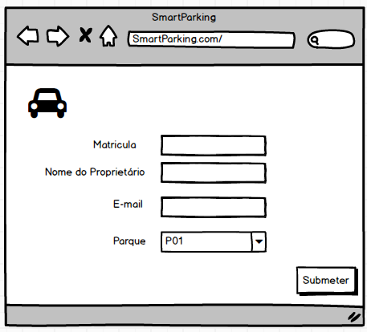

Figura 2: Mk- 01 - Mockup para CU-01: Efetuar Pedido.



Figura 3: Mensagem de erro, caminho alternativo, em que surge na página após pressionar o botão “Submeter”.

#### MK-2: Para Administrador: Consultar Pedidos, Aprovar Pedidos e Rejeitar Pedidos

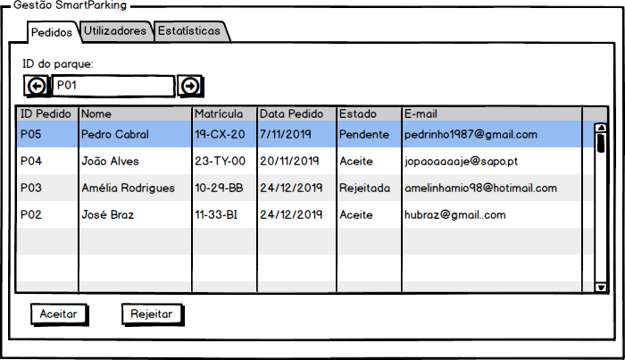

Figura 4 - MK-2: Consultar Pedidos, Aprovar Pedidos e Rejeitar Pedidos.

#### MK-3: Para Administrador: Consultar Informação, Remover Dados e Editar Dados

#### 

Figura 5 - MK-3: Consultar Informação, Remover Dados e Editar Dados.

#### 

#### MK-4: Para Administrador: Adicionar Condutor

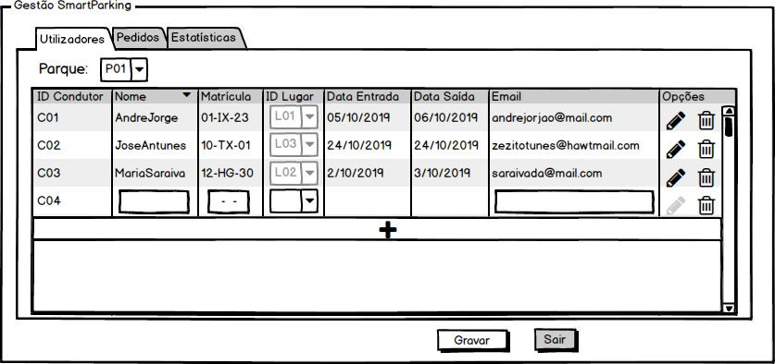

Figura 6 - MK-4: Adicionar Condutor..

#### MK-5: Exemplo de mensagens apresentadas pelo sistema

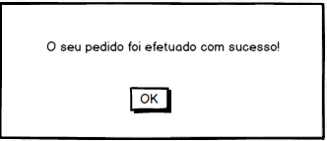

Figura 7 - MK-5 - Exemplo de mensagens apresentadas pelo sistema.

#### MK-6: Para Administrador: Consultar Estatísticas

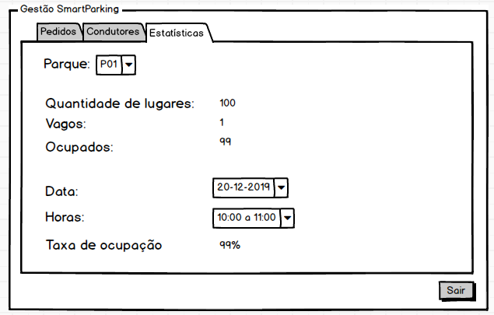

Figura 8 - Mk-6: Consulta de estatísticas.